Thiếu vitamin là gì, nguyên nhân, triệu chứng, cách điều trị

1. Thiếu vitamin là gì?

2. Triệu chứng, dấu hiệu thiếu vitamin

3. Nguyên nhân gây thiếu vitamin

4. Điều trị và cách phòng thiếu vitamin
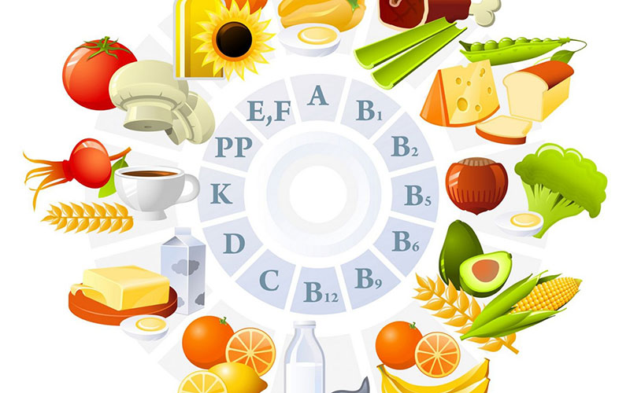

1Thiếu vitamin là gì?
Vitamin là những chất rất cần thiết đối với con người. Tuy nhiên cơ thể không tự tổng hợp được nên phải bổ sung thông qua chế độ ăn hằng ngày chứa các loại vitamin. Nếu thiếu hụt vitamin lâu ngày sẽ sinh ra bệnh tật. Vậy dấu hiệu nào để biết được cơ thể đang thiếu vitamin?

2Triệu chứng, dấu hiệu thiếu vitamin
- Vitamin được chia làm 2 nhóm:
Nhóm tan trong dầu: A, D, K, E.

+ Thiếu vitamin A: Cơ thể sẽ dễ nổi mụn, người mệt mỏi, da khô, tóc khô, suy giảm thị lực, mắt mờ vào buổi tối (quáng gà), dễ mắc bệnh.
+ Thiếu vitamin K: Dễ gây chảy máu, biểu hiện rõ rệt nhất là chảy máu mũi.

+ Thiếu vitamin E: Tính tình bất thường, da khô, tóc yếu, lão hóa nhanh.
+ Thiếu vitamin D: Chiều cao kém phát triển, hay ra mồ hôi, căng thẳng mất ngủ. Trẻ em còi xương , người già hay loãng xương.
Nhóm tan trong nước: B1, B2, B6, C…
+ Thiếu vitamin B1: Triệu chứng ăn không tiêu, tiêu chảy, người bồn chồn, lo lắng.
+ Thiếu vitamin B2: Dễ bị lở, loét miệng, người mệt mỏi, da tóc khô.
+ Thiếu vitamin B6: Tóc rụng, người dễ nổi mụn, mệt mỏi, vết thương lâu khỏi.

+ Thiếu vitamin B12: Đau đầu, ăn không cảm thấy ngon miệng, dễ bị táo bón, kém tập trung.
+ Thiếu vitamin C: Dễ bị chảy máu chân răng, nướu răng, tụ máu trên da, vết thương lâu lành.

3Nguyên nhân gây thiếu vitamin
Do khẩu phần ăn không cung cấp đủ các thực phẩm tinh chế, ăn thức ăn đóng hộp, cách nấu nướng làm mất vitamin, những người ăn kiêng lạm dụng thuốc và một số trường hợp do nhu cầu bổ sung vitamin tăng như trẻ em đang ở tuổi phát triển, phụ nữ có thai cho con bú, người vận động nhiều, người nghiện rượu cũng có khả năng thiếu hụt vitamin cao.

4Điều trị và cách phòng thiếu vitamin
Để tránh thiếu vitamin ta cần bổ sung các vitamin tổng hợp hoặc các loại thực phẩm giàu vitamin như:
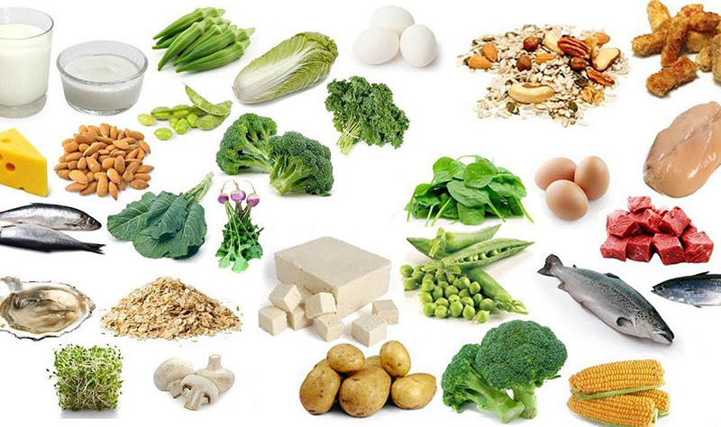
+ Vitamin A có nhiều trong gan cá, rau xanh đậm màu, trứng, cà rốt hay các loại trái cây có vỏ vàng.
+ Vitamin E có nhiều trong các loại ngũ cốc, cải xanh, đậu nành.
+ Vitamin K có nhiều trong sữa chua, lòng đỏ trứng, đậu nành.
+ Vitamin D có nhiều trong gan cá hồi, cá thu và các sản phẩm từ sữa.
+ Các vitamin nhóm B có nhiều trong sữa, lúa mạch và các hạt ngũ cốc.

